Обучение под елочкой. Представители УрГПУ встретились с молодыми педагогами Асбеста
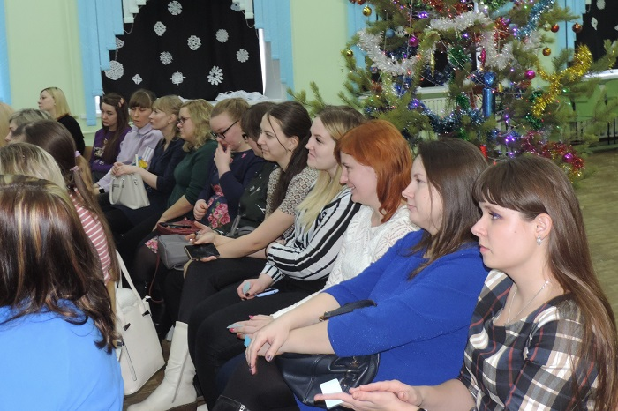
25 декабря в Асбесте состоялся II форум молодых педагогов «Время выбирает молодежь».
В последние дни уходящего года молодые педагоги Асбеста решили провести с пользой: пообщаться с коллегами и получить новые знания. Нарядная елка в актовом зале школы № 1, мелодия песни про елочку вместо школьного звонка настраивали собравшихся на вдохновлено-предпраздничный лад.
Участников форума поздравила заместитель главы администрации Асбеста Екатерина Волкова. «Вы — будущее нашего города!», — напутствовала она педагогов и пожелала им новых открытий, которые будут успешно применены в работе.
Первый форум молодых педагогов при участии УрГПУ состоялся год назад. Почин был признан удачным. Директор центра академического взаимодействия Наталья Белоусова в своем выступлении отметила, что тематика занятий на этом форуме была сформирована по запросам самих педагогов, они пожелали больше узнать об эмоциональном выгорании и способах психологического восстановления.
— Этот праздничный зал гостеприимной первой школы, сам конец календарного года настраивают нас на ресурсное состояние, и синдром эмоционального выгорания, уверена, будет нам чужд, — заметилаНаталья Сагидулловна.
Сообщество молодых педагогов Асбестовского городского округа представлял выпускник УрГПУВладимир Цветков. Он выразил уверенность в полезности таких мероприятий для себя и своих коллег:
— Мы здесь собираемся, чтобы решать проблемы, совершенствоваться и впоследствии помогать более молодым коллегам, педагогическим классам.
В рамках форума были организованы две площадки. Первая была подготовлена силами Центрасоциально-психологической помощи «Ковчег» из Асбеста. Организатором второй выступил центр академического взаимодействия УрГПУ. Психолог высшей категории Марина Воробьева рассказала собравшимся о профилактике эмоционального выгорания. Практическую часть мастер-класса провела наталья Белоусова. ее целью было показать, как можно креативно, творчески провести элементы урока, например, со спортивным инвентарем, или задействовав сказочных, героев, или включив материал из разных учебных дисциплин.
По окончании форума все участники форума получили сертификаты за подписью ректора УрГПУ Светланы Минюровой, главы Асбестовского городского округа Натальи Тихоновой и начальника управления образованием Светланы Валеевой.
